МИНЕСТЕРСТВО ЦИФРОВОГО РАЗВИТИЯ, СВЯЗИ И МАССОВЫХ КОММУНИКАЦИЙ РОССИЙСКОЙ ФЕДЕРАЦИИ

Ордена Трудового Красного Знамени федеральное государственное бюджетное учреждение высшего образования

**«Московский технический университет связи и информатики»**

Лабораторная работа №1

**Работа с структурами данных, циклами и условными операторами в Python**

**по дисциплине**

**«Введение в информационные технологии»**

Выполнил: студент гр. 1БВТ2403

Королев.А.А

Проверил:

Москва, 2024 г.

**Цель работы:** освоить работу со структурами данных, циклами и условными операторами в языке программирования Python.

**Оборудование:** компьютер с установленным программным обеспечением Python.

**Введение:**

Разработка программ на Python в современном мире необходима для создания эффективных и удобных приложений, веб-сервисов, анализа данных и автоматизации процессов. Работа с алгоритмами и базовыми математическими функциями важна для оптимизации программного кода, создания сложных вычислений и решения разнообразных задач в области искусственного интеллекта, машинного обучения, финансов и многих других.

**Цели и задачи:**

Основной целью данной работы является разработка программ, которые позволят пользователю вводить числовые данные и получать результаты, включая последовательный вывод чисел и определение максимального значения среди введённых чисел. Задачи, поставленные в ходе работы, включают:

1. Изучение базовых функций языка Python
2. Реализация функции для вывода последовательности чисел от 1 до заданного пользователем числа.
3. Создание функции для определения большего из двух введённых чисел.
4. Обеспечение интерактивного взаимодействия с пользователем, включая обработку ввода и вывод результатов.

**Методы и технологии:**

Для реализации приложения использовался язык программирования Python, который славится своей простотой и мощными библиотеками для работы с данными. Основные функции, использованные в проекте, включают:

1. Ввод данных: Программа запрашивает у пользователя ввод чисел, используя функцию input(), что позволяет создать интерактивный интерфейс.
2. Обработка данных: Введённые данные преобразуются в целые числа с помощью функции int(), что обеспечивает корректное выполнение математических операций.
3. В первой программе условный оператор if проверяет утверждение: число num>=1. И если утверждение истинно, то запускается цикл for, который перебирает все элементы последовательности range от 1 до введенного числа.

Во второй программе условный оператор if проверяет утверждение: num1>num2. Если это так, то большее число – num1. Иначе если (elif) num2>num1, то большее число – num2. Иначе (else) оба числа равны.

1. В первой программе в случае если пользователь введет число меньшее 1, запустится цикл while, с помощью которого программа будет запрашивать повторное введение пользователем числа большее или равное 1.
2. Вывод результатов: Для вывода чисел на экран используется функция print().

**Реализация:**

1. 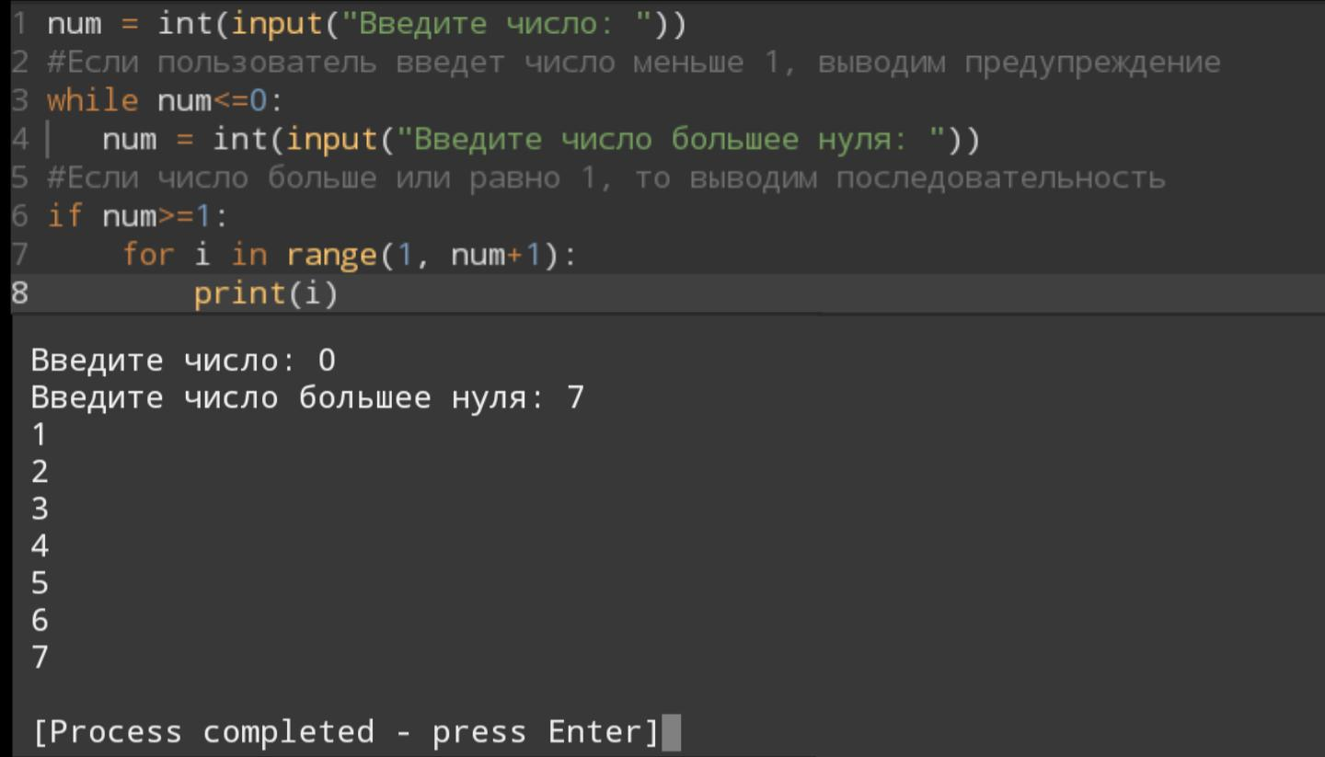Вывод последовательности чисел:

Эта часть кода запрашивает у пользователя ввод целого числа и выводит последовательность чисел от 1 до введённого значения.

1. Определение большего числа: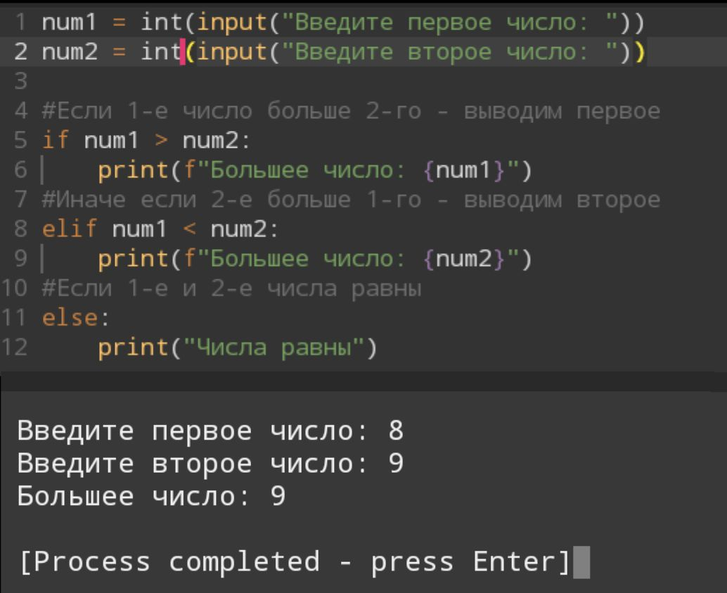

В этой части программы пользователь вводит 2 числа, в результате работы программы выводится большее из чисел. Для встраивания ответа в текстовые литералы и сокращения кода используется метод f-строк

**Вывод:** Данная лабораторная работа позволила освоить навыки в области разработки интерактивных приложений, основанных на математических операциях.